Деятельность второй сессии ресурсного центра
2023-2024 учебного года
Учебные занятия проходили по утвержденному расписанию. Педагоги опорной школы провели уроки с использованием презентаций, видео роликов, тач панелей, интерактивных платформ Liveworksheet, Wordwall для выполнения упражнений с применением современных педагогических, в том числе информационных технологий в соответствии с календарно-тематическим планированием. В ходе сессии были выявлены зоны учебных затруднений школьников, учителями даны индивидуальные консультации. В период сессии были проведены контрольные срезы знаний, суммативные работы учащихся за разделы, ряд практических и виртуальных лабораторных работ по предметам. В течении учебной деятельности с учащимися проведены СОРы, по итогам которых проведен анализ работы.
Проведён мониторинг входного и итогового тестирования и полный анализ по качеству знаний и успеваемости учащихся магнитных школ. Входное тестирование было проведено с целью выявления стартовых позиций по каждому ученику, по каждому предмету. Итоговые срезы знаний были проведены с целью корректировки знаний, полученных в межсессионный период. В основном учащиеся малокомплектных школ на учебных занятиях проявляли большой интерес к лабораторно-практическим занятиям в виртуальной лаборатории, к урокам с использованием образовательных платформ, участвовали в групповых и парных работах, челленджах. Ребята учились критически мыслить, через различные приемы и методы, получили заряд бодрости на уроках физической культуры.
В работе РЦ были применены различные методы исследования: наблюдение, беседы, тестирование, статистическая обработка полученных данных, анкетирование, комплексная оценка, социологический опрос, ролевые игры, мини-тренинги. Опорная школа на 2-й сессии выполнила всю запланированную работу. Учащиеся магнитных школ получили возможность восполнить имеющиеся пробелы, поработать в хорошо оснащенных учебных кабинетах. В ходе сессии были выявлены зоны учебных затруднений школьников. Ученики получили помощь в преодолении учебных затруднений по базовым дисциплинам. Учебный процесс организовывался в групповой, парной и индивидуальной формах работы, а также применялись фронтальные формы работы. Учителя-предметники осуществляли дифференцированный подход в организации учебного процесса и индивидуальную работу. При необходимости велась разъяснительная работа с учащимися, требующими индивидуальный подход.
Ребята были активно вовлечены во внеурочную деятельность школы. Они смогли обогатить не только свой интеллектуальный опыт, но и поучаствовать в воспитательном процессе.
С учащимися ресурсного центра в течение 2 сессии проводились разнообразные внеклассные мероприятия.
Классные руководители провели классные часы « Финансовая безопасность», где учащиеся показали качественные знания в беседах.
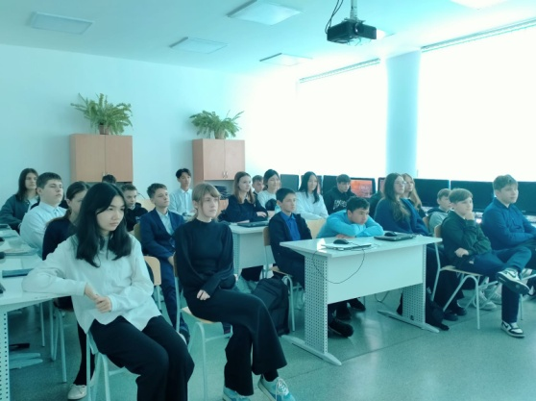

В рамках работы Ресурсного центра, в школе были проведены показательные учения по стрельбе из лазерного оружия. Ребятам были продемонстрированы возможности кабинета НВиТП новой модификации.

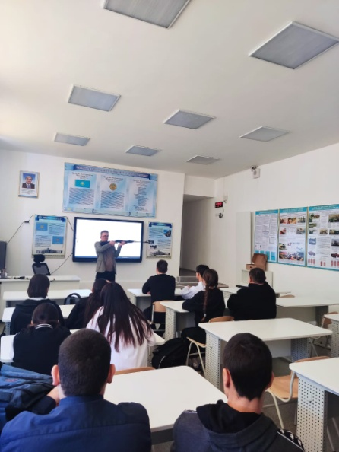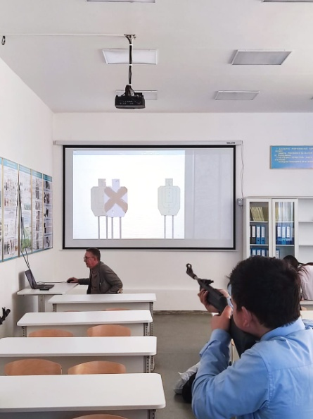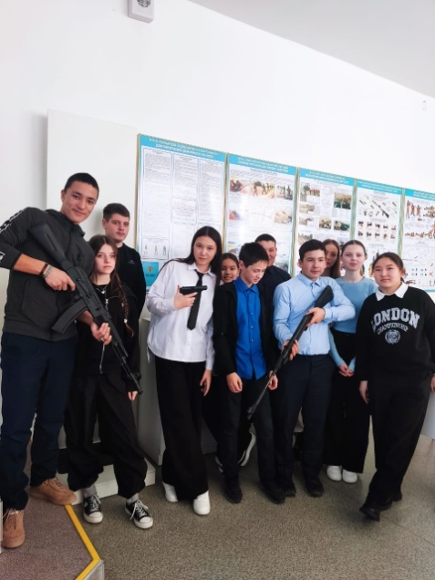

С учащимися Ресурсного центра учитель истории Кендыбаева Айнур Каббидулловна провела интерактивную игру "Игры разума". Цель мероприятия: активизация досуговой и познавательной деятельности обучающихся. Ребята с большим интересом и азартом проявили свою находчивость и творческие способности в конкурсах.

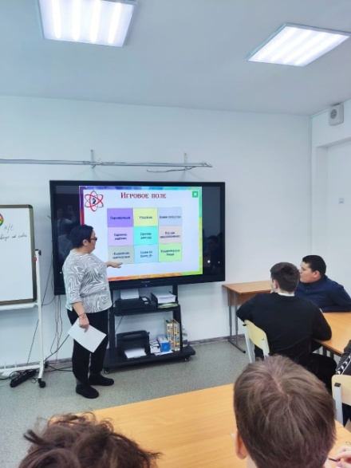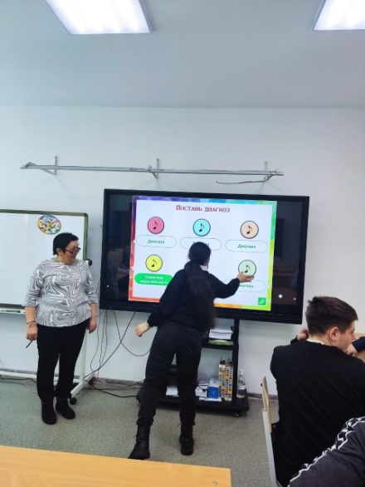

В рамках проведения декады ЕМЦ ,педагог Менбаева Гульнар Хамитовна провела открытый урок по физике в 8 классе. Учащиеся ресурсного центра приняли активное участие в изучении темы: «Измерение работы и мощности электрического тока»
Школьники выполняли практическую работу (собирали электрическую цепь), производили практические расчеты измерения напряжения, силы тока и времени, рассчитывали мощность и работу тока в лампе, и анализировали результаты.

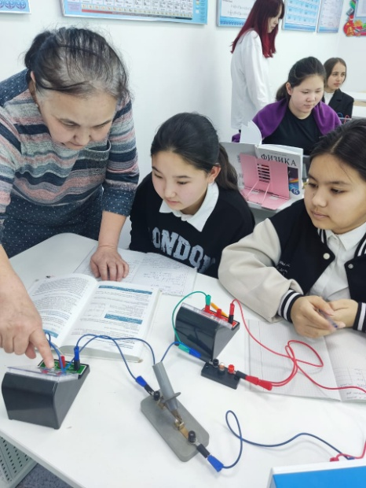

С учащимися Ресурсного центра, психолог школы Альфия Калыгалиевна провела мероприятие: "Монотипия - арт - терапевтическая техника". Цель данного занятия: спонтанное самовыражение, актуализация чувств и снятие психоэмоционального напряжения, развитие вариативности мышления, восприятия, креативности. На занятии использовали арт - терапию с помощью рисунка, дети раскрывали свои эмоции, чувства и ощущения. Учащиеся с психологом проводили разбор и обсуждение своей работы.
